PAD无线触摸屏
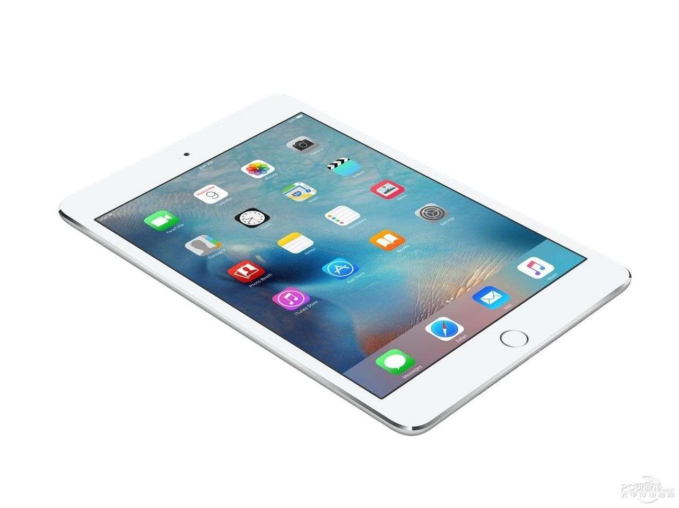
产品概述：
IPAD可编程无线触摸屏是一款可兼容KONSETON可编程系列中控主机的移动式无线全彩控制屏，其采用图像解析度高达2048x1536的全视角液晶屏，配合透光率高达99.9%的电容式触摸屏，让您在控制中更加精确，有易于使用、坚固耐用、反应速度快等优点。
功能特点
★支持无障碍开阔地带无线传输距离>50M；
★支持2048x1536解析度16:9宽屏清晰显示；
★支持电容屏，透光率高达99.9%；
★操作界面可由用户自定义，PNG、JPG等常用图像格式，图形界面支持文本、3D按钮、多态按钮、非规则按钮特效；
★具有推拉式跳页和子页显示功能及中英文显示功能；
★支持手持移动使用；
★支持USB充电；
★支持WIFI无线下载数据，管理软件；
★支持画中画；
★WiFi支持双向控制。

规格参数:
技术参数
内存 | 16GB
显示屏
屏幕种类 | IPS屏,Retina屏
尺寸 | 9.7"
分辨率 | 2048x1536
宽高比 | 16:9
色深 | 18位256K彩色
透明度 | 8位alpha通道
亮度 | 400尼特（cd/㎡）
对比度 | 800:1
背光 | WLED
可视角度 | 水平±85°  垂直±85°
控制-触控面板
触摸屏 | 9.7"电容式触摸屏
电源接口 | DC 5V/1.5A 输入
USB接口 | Micro USB
电池
容量 | 3.7V/5500mAH
充电饱和时间 | 5小时
充电温度 | 0℃ - 45℃
规格 | 锂离子可充电电池7.4V
其他规格
扬声器 | 双声道L+R立体声输出，8Ω1W
无线wifi | 2.4Ghz,无障碍传输距离100m
最大功耗 | 5.35W(5V/1070mA)
图像引擎 | BITBLIT和轮换的2D图形加速引擎
重量 | 约650g

系统连接图:
